Лабораторная работа №12
  - Основы программирования в командной оболочке bash
Давид Майкл Фрэнсис (1032249023)
Аннотация
В данном отчёте представлены результаты выполнения лабораторной работы по теме «Основы программирования в командной оболочке bash».
Описана разработка командных файлов (скриптов) bash: резервного копирования, обработки произвольного числа аргументов, аналога команды ls и подсчёта файлов по расширению.
Сделаны выводы о достижении поставленной цели.
Содержание

1. Введение

1.1 Актуальность
Написание командных файлов (скриптов) является одним из базовых практических навыков работы в операционных системах семейства Linux. Скрипты bash позволяют автоматизировать повторяющиеся задачи — от резервного копирования до анализа файловой системы, — используя при этом те же команды, которые применяются в интерактивном режиме командной строки.

1.2 Цель работы
Изучить основы программирования в оболочке ОС UNIX/Linux. Научиться писать небольшие командные файлы.

1.3 Задачи
- изучить основы написания командных файлов (скриптов) bash;
- написать скрипт резервного копирования с использованием tar и подстановки текущей даты;
- написать скрипт обработки произвольного числа аргументов командной строки;
- написать скрипт — аналог команды ls, определяющий тип и права доступа файлов;
- написать скрипт подсчёта файлов с заданным расширением в каталоге.

1.4 Объект и предмет исследования
Объектом исследования является командная оболочка bash операционной системы Linux. Предметом исследования выступает процесс разработки командных файлов (скриптов) bash с использованием переменных, циклов, условных операторов и специальных переменных оболочки.

1.5 Методы исследования
Работа выполнялась практическим методом — путём написания и выполнения bash-скриптов в среде Linux.

1.6 Схема выполнения работы
На рис. 1 представлена общая последовательность действий при выполнении работы.


Рисунок 1: Блок-схема выполнения лабораторной работы

2. Теоретическая часть
Командный файл (скрипт) bash — это текстовый файл, содержащий последовательность команд оболочки, которые выполняются построчно при его запуске [1]. Первая строка скрипта обычно содержит shebang — указание интерпретатора, которым должен выполняться файл, например #!/bin/bash. Чтобы скрипт можно было запускать как отдельную программу, ему необходимо назначить право на выполнение командой chmod +x имя_файла, после чего он запускается как ./имя_файла.
Параметры, переданные скрипту при запуске, доступны внутри него через позиционные параметры: $1, $2 и так далее, при этом $0 содержит имя самого скрипта. Специальные переменные $@ и $* разворачиваются во все переданные параметры и часто используются в цикле for для последовательной обработки произвольного числа аргументов. Переменная $# содержит количество переданных параметров, $? — код завершения последней выполненной команды.
Для проверки условий (например, является ли путь каталогом или обычным файлом, доступен ли файл для чтения или записи) используется команда test (или эквивалентная конструкция [ ... ]) совместно с условным оператором if/elif/else/fi. Циклы for позволяют последовательно перебирать список значений — аргументы командной строки, файлы в каталоге или результат подстановки команды.

3. Материалы и методы
Для выполнения работы использовались операционная система семейства Linux, командная оболочка bash, а также утилиты tar, find, wc и test.

4. Выполнение лабораторной работы

4.1 Задание 1. Скрипт резервного копирования
Был создан командный файл backup.sh, который создаёт резервную копию самого себя в каталоге ~/backup, архивируя файл с помощью команды tar. При каждом запуске создаётся архив с текущей датой в имени файла.
#!/bin/bash
mkdir -p ~/backup
tar -czvf ~/backup/backup_$(date +%Y%m%d).tar.gz $0
echo "Backup created successfully"
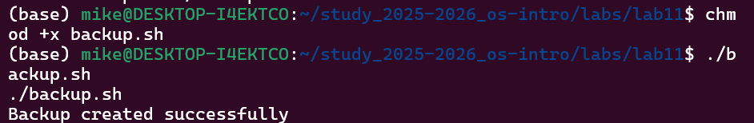
Рисунок 2: Скрипт backup.sh

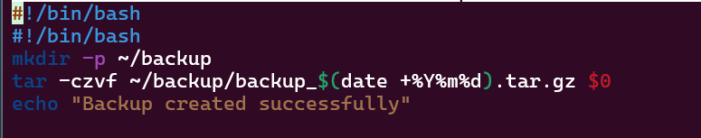
Рисунок 3: Результат выполнения backup.sh

4.2 Задание 2. Скрипт обработки произвольного числа аргументов
Был создан командный файл args.sh, который последовательно выводит все переданные аргументы командной строки, включая более десяти. Для обработки аргументов использовался цикл for с переменной $@.
#!/bin/bash
count=1
for arg in "$@"
do
echo "Argument $count: $arg"
count=$((count + 1))
done
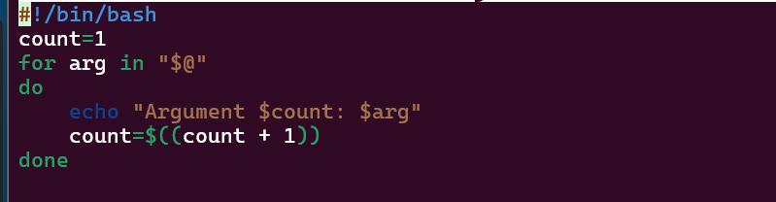
Рисунок 4: Скрипт args.sh

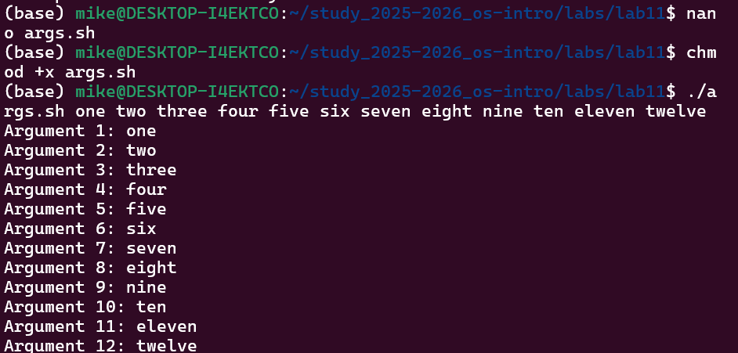
Рисунок 5: Результат выполнения args.sh

4.3 Задание 3. Аналог команды ls
Был создан командный файл myls.sh, который выводит содержимое указанного каталога и информацию о правах доступа к каждому файлу без использования команд ls и dir.
#!/bin/bash
dir=${1:-.}
echo "Contents of directory: $dir"
echo "----------------------------"
for file in "$dir"/*
do
if test -d "$file"
then
echo "$file: directory"
elif test -w "$file"
then
echo "$file: file (writable)"
elif test -r "$file"
then
echo "$file: file (readable)"
else
echo "$file: file (no access)"
fi
done
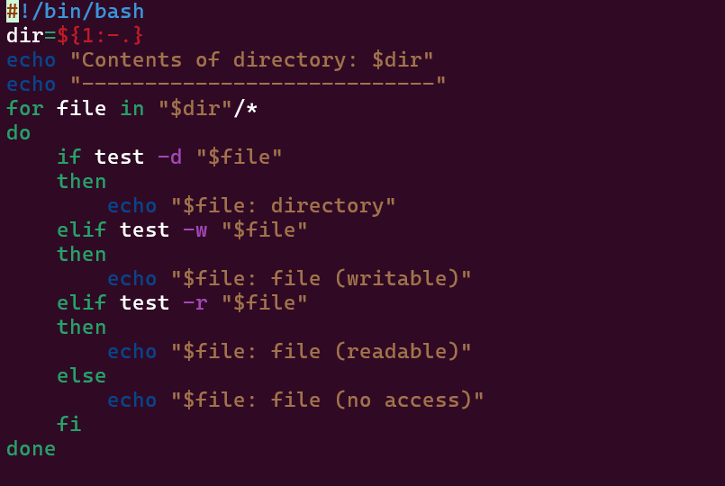
Рисунок 6: Скрипт myls.sh

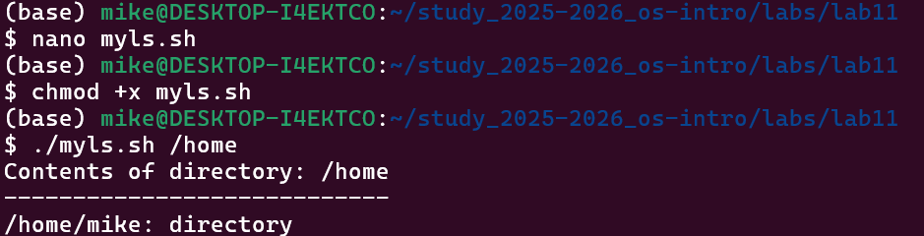
Рисунок 7: Результат выполнения myls.sh

4.4 Задание 4. Подсчёт файлов по расширению
Был создан командный файл countfiles.sh, который принимает в качестве аргументов расширение файла и путь к директории, после чего подсчитывает количество файлов с указанным расширением в данной директории.
#!/bin/bash
ext=$1
dir=$2
count=$(find "$dir" -name "*$ext" | wc -l)
echo "Number of $ext files in $dir: $count"
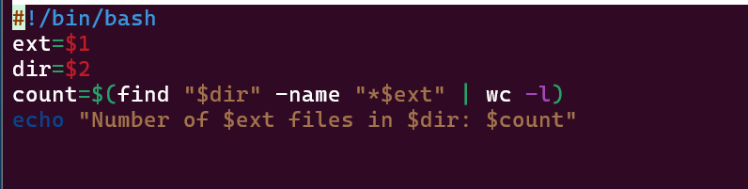
Рисунок 8: Скрипт countfiles.sh

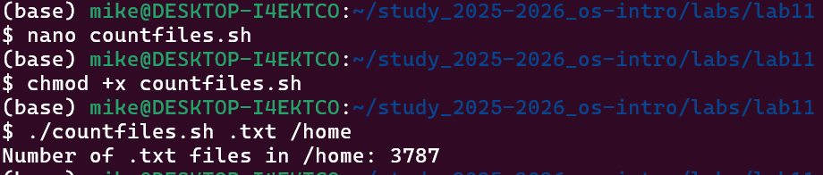
Рисунок 9: Результат выполнения countfiles.sh

5. Результаты
В результате выполнения работы были написаны четыре командных файла bash:
- backup.sh — создаёт архив резервной копии с датой в имени файла;
- args.sh — последовательно выводит произвольное число переданных аргументов;
- myls.sh — выводит содержимое каталога с указанием типа и прав доступа файлов;
- countfiles.sh — подсчитывает количество файлов с заданным расширением в указанном каталоге.
Все скрипты были успешно выполнены с ожидаемым результатом.

6. Обсуждение результатов
Скрипт myls.sh демонстрирует базовый принцип, на котором строится реальная команда ls -l: проверку прав доступа к каждому файлу через test, хотя и в упрощённом виде — проверяется только возможность записи или чтения, без вывода полного набора атрибутов (владелец, группа, размер, дата изменения). Скрипт countfiles.sh использует find в сочетании с wc -l, что является типичным для bash приёмом подсчёта результатов одной команды через конвейер, но не учитывает файлы с пробелами в имени — для таких случаев потребовался бы более аккуратный подход, например find -print0 в сочетании с wc -l --files0-from=- или аналогичный.

7. Заключение
В ходе выполнения лабораторной работы были изучены основы программирования в командной оболочке bash. Были написаны командные файлы, реализующие резервное копирование, обработку аргументов командной строки, аналог команды ls и подсчёт файлов по расширению. Получены практические навыки работы с переменными, циклами, условными операторами и специальными переменными bash.
Поставленная цель работы достигнута.

Ответы на контрольные вопросы
1. Понятие командной оболочки. Примеры и отличия
Командная оболочка — программа, позволяющая пользователю взаимодействовать с операционной системой. Примеры: sh (базовая оболочка UNIX), csh (C-подобный синтаксис), ksh (совмещает sh и csh), bash (наиболее распространённая в Linux). Отличаются синтаксисом команд, набором функций и совместимостью со стандартами.
2. Что такое POSIX
POSIX (Portable Operating System Interface) — набор стандартов, разработанных комитетом IEEE для обеспечения совместимости различных UNIX/Linux-подобных операционных систем и переносимости прикладных программ на уровне исходного кода.
3. Как определяются переменные и массивы в bash
- Переменные: variable_name=value
- Массивы: set -A array_name value1 value2 value3 или array_name[0]=value
4. Назначение операторов let и read
- let — выполняет арифметические операции над переменными;
- read — считывает значения переменных со стандартного ввода.
5. Арифметические операции в bash
Сложение +, вычитание -, умножение *, деление /, остаток %, побитовые операции &, |, ^, сдвиги <<, >>, логические операции &&, ||.
6. Что означает операция (( ))
Двойные скобки позволяют записывать арифметические и условные выражения в упрощённой форме без использования ключевого слова let. Например, (( x+=1 )).
7. Стандартные имена переменных
PATH, HOME, PS1, PS2, MAIL, TERM, LOGNAME, IFS.
8. Что такое метасимволы
Метасимволы — специальные символы, имеющие особый смысл для командного процессора: ' < > * ? | \ " &. Используются для шаблонов имён файлов, перенаправления ввода/вывода и других операций.
9. Как экранировать метасимволы
С помощью символа \ перед метасимволом, одинарных кавычек для группы символов или двойных кавычек, которые экранируют все метасимволы, кроме $, ', \, ".
10. Как создавать и запускать командные файлы
Создать файл, добавить #!/bin/bash в первую строку, сделать исполняемым командой chmod +x имя_файла и запустить командой ./имя_файла.
11. Как определяются функции в bash
function function_name {
commands
}
Удалить функцию можно командой unset -f function_name.
12. Как проверить, является файл каталогом или обычным файлом
if test -d filename
then echo "это каталог"
else echo "это обычный файл"
fi
13. Назначение команд set, typeset и unset
- set — отображает все текущие переменные и их значения;
- typeset — объявляет типы переменных, например typeset -i x объявляет x целым;
- unset — удаляет переменную или функцию из программы.
14. Как передаются параметры в командные файлы
Параметры передаются после имени скрипта при его вызове: ./script.sh param1 param2. Внутри скрипта они доступны как $1, $2, $3 и т. д. $0 — имя самого скрипта.
15. Специальные переменные bash и их назначение
- $* — все параметры командной строки;
- $? — код завершения последней выполненной команды;
- $$ — идентификатор процесса текущей оболочки;
- $! — номер последнего фонового процесса;
- $# — количество параметров, переданных скрипту;
- $- — текущие флаги командного процессора;
- $0 — имя командного файла.

Список литературы
1. Shotts W. E. The Linux Command Line: A Complete Introduction. 2-е изд. No Starch Press, 2019.

